1. **Objectif de ce TP**

A partir d’un fichier CSV être capable de réaliser une visualisation de données sur Excel

Visualisation à atteindre :

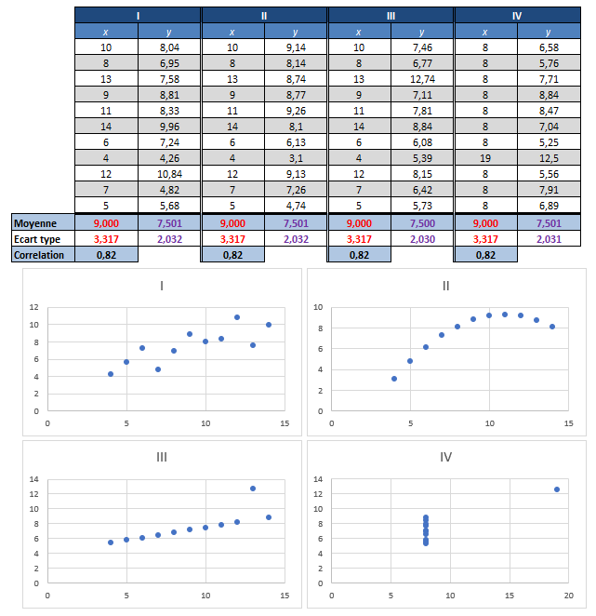

1. **Préparation des données**
   1. Ouvrir le fichier data.csv avec notepad++

Note : les fichiers csv sont des fichiers dont les valeurs sont séparées par des « séparateurs »

Identifier le caractère de séparation.

* 1. Ouvrir le fichier data.csv dans Excel.

Constater que Excel affiche bien les données, sous une forme inutilisable.

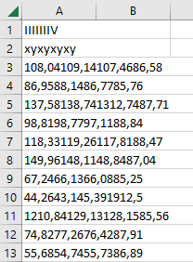

*Résultat obtenu après ouverture.*

* 1. Conversion des données

Afin de pouvoir travailler avec les données il convient de les convertir.

Excel propose une fonctionnalité de conversion dans le menu « Données ». Utiliser le conversion pour obtenir l’affichage suivant ;

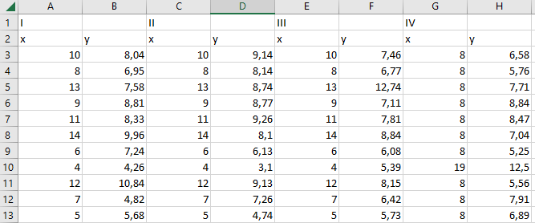

*Résultat après conversion.*

1. **Exploitation des données**
   1. Ajout des données statistiques

Créez les formules nécessaires au calcul des moyennes, ecarts-types et coefficient de corrélation

* 1. Mise en forme du document

Mettez en forme votre document (couleurs, textes gras, bordures)

* 1. Réalisation des graphiques

Créez les nuages de points pour chaque ensemble de données (Menu « insertion »)

